## 第2讲　变压器、电能的输送

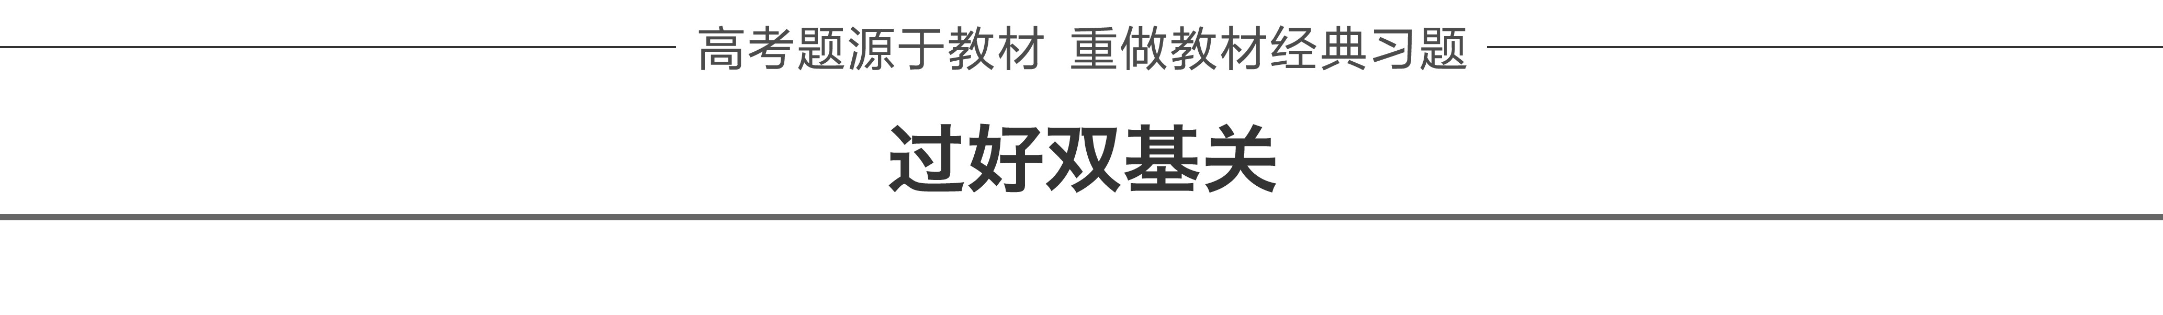

一、理想变压器基本关系

1．构造

如图1所示，变压器是由闭合铁芯和绕在铁芯上的两个线圈组成的．

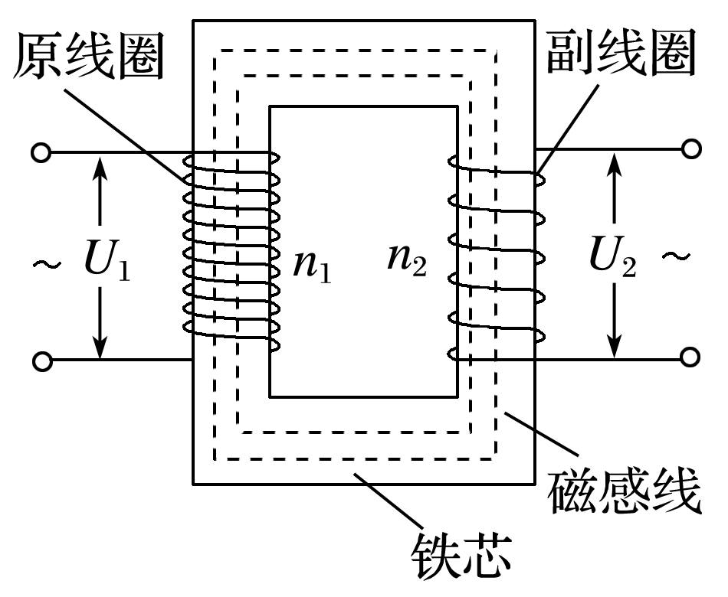

图1

(1)原线圈：与交流电源连接的线圈，也叫初级线圈．

(2)副线圈：与负载连接的线圈，也叫次级线圈．

2．原理

电流磁效应、电磁感应．

3．基本关系式

(1)功率关系：*P*入＝*P*出．

(2)电压关系：＝.

(3)电流关系：只有一个副线圈时＝.

由*P*入＝*P*出及*P*＝*UI*推出有多个副线圈时，*U*1*I*1＝*U*2*I*2＋*U*3*I*3＋…＋*UnIn*.

[深度思考]　请你根据以上分析总结理想变压器原、副线圈功率、电压和电流的决定关系．

答案　(1)电压：副线圈电压*U*2由原线圈电压*U*1和匝数比决定．

(2)功率：原线圈的输入功率*P*1由副线圈的输出功率*P*2决定．

(3)电流：原线圈电流*I*1由副线圈电流*I*2和匝数比决定．

二、远距离输电问题

1．减少输电电能损失的两种方法

(1)理论依据：*P*损＝*I*2*R*.

(2)减小输电线的电阻：根据电阻定律*R*＝*ρ*，要减小输电线的电阻*R*，在保证输电距离情况下，可采用减小材料的电阻率、增大导线的横截面积等方法．

(3)减小输电导线中的电流：在输电功率一定的情况下，根据*P*＝*UI*，要减小电流，必须提高电压．

2．远距离高压输电的几个基本关系(以图2为例)

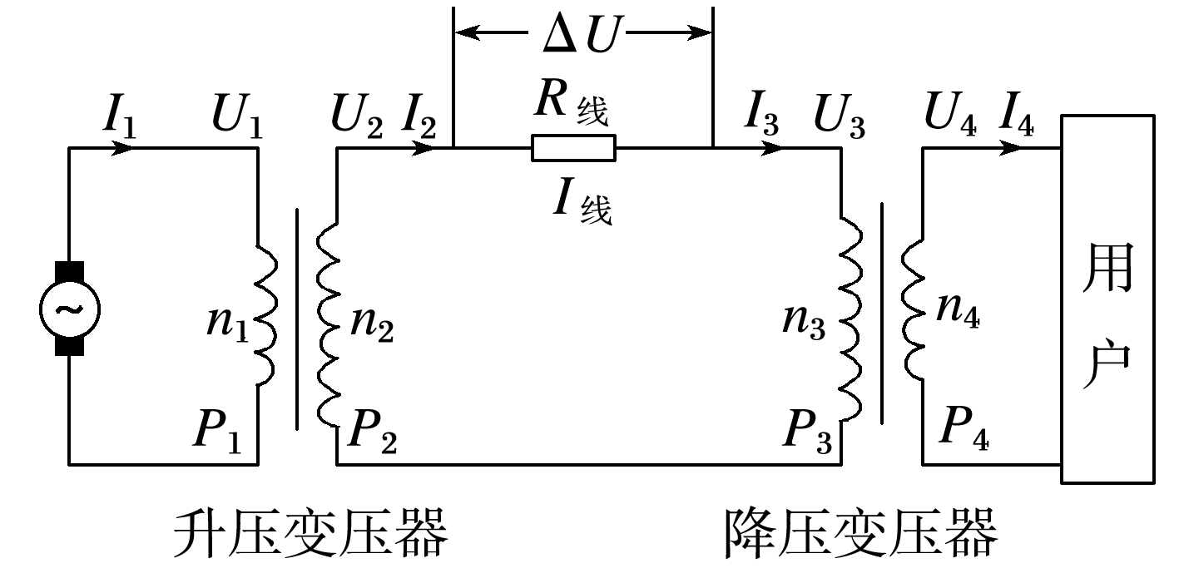

图2

(1)功率关系：*P*1＝*P*2，*P*3＝*P*4，*P*2＝*P*损＋*P*3.

(2)电压、电流关系：＝＝，＝＝，*U*2＝Δ*U*＋*U*3，*I*2＝*I*3＝*I*线．

(3)输电电流：*I*线＝＝＝.

(4)输电线上损耗的电功率：*P*损＝*I*线Δ*U*＝*IR*线＝()2*R*线．

当输送功率一定时，输电电压增大到原来的*n*倍，输电线上损耗的功率就减小到原来的.

[深度思考]　根据以上分析，请你总结输电线路功率损失的计算方法有哪些？

答案　(1)*P*损＝*P*－*P*′，*P*为输送的功率，*P*′为用户所得功率．

(2)*P*损＝*IR*线，*I*线为输电线路上的电流，*R*线为线路电阻．

(3)*P*损＝，Δ*U*为输电线路上损失的电压，*R*线为线路电阻．

(4)*P*损＝Δ*UI*线，Δ*U*为输电线路上损失的电压，*I*线为输电线路上的电流．



1．判断下列说法是否正确．

(1)变压器不但能改变交变电流的电压，还能改变交变电流的频率．(　×　)

(2)理想变压器能改变交变电压、交变电流，但不改变功率，即输入功率总等于输出功率．(　√　)

(3)变压器副线圈并联更多的用电器时，原线圈的输入电流随之增大．(　√　)

(4)变压器只对变化的电流起作用，对恒定电流不起作用．(　√　)

(5)正常工作的变压器当副线圈与用电器断开时，副线圈两端无电压．(　×　)

2．(人教版选修3－2P44第2题改编)有些机床为了安全，照明电灯用的电压是36 V，这个电压是把380 V的电压降压后得到的．如果变压器的原线圈是1 140匝，副线圈是(　　)

A．1 081匝 B．1 800匝 C．108匝 D．8 010匝

答案　C

解析　由题意知*U*1＝380 V，*U*2＝36 V，*n*1＝1 140

则＝得*n*2＝*n*1＝108.

3．(人教版选修3－2P44第5题改编)如图3所示的电路中，变压器为理想变压器，*a*、*b*接在电压有效值不变的交流电源两端，*R*0为定值电阻，*R*为滑动变阻器．现将变阻器的滑片从一个位置滑动到另一位置，观察到电流表A1的示数增大了0.2 A，电流表A2的示数增大了0.8 A，则下列说法正确的是(　　)

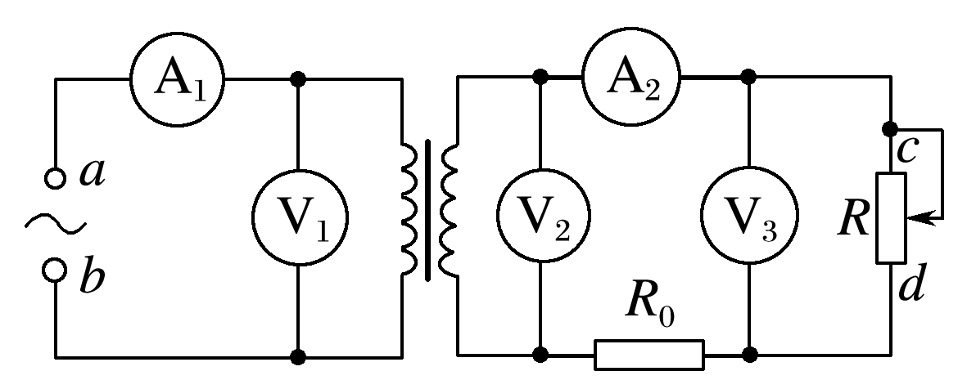

图3

A．电压表V1示数增大

B．电压表V2、V3示数均增大

C．该变压器起升压作用

D．变阻器滑片是沿*c*→*d*的方向滑动

答案　D

解析　电压表V1的示数和*a*、*b*间电压的有效值相同，滑片滑动时V1示数不变，选项A错误；电压表V2测量的电压为副线圈两端的电压，原、副线圈匝数不变，输入电压不变，故V2示数不变，V3示数为V2示数减去*R*0两端电压，两线圈中电流增大，易知*R*0两端电压升高，故V3示数减小，选项B错误；理想变压器*U*1*I*1＝*U*2*I*2，则*U*1Δ*I*1＝*U*2Δ*I*2，Δ*I*2＞Δ*I*1，故*U*2＜*U*1，变压器为降压变压器，选项C错误；因*I*2增大，故知*R*减小，变阻器滑片是沿*c*→*d*的方向滑动，选项D正确．

4．(人教版选修3－2P50第3题改编)从发电站输出的功率为220 kW，输电线的总电阻为0.05 Ω，用110 V和11 kV两种电压输电．两种情况下输电线上由电阻造成的电压损失之比为(　　)

A．100∶1 B．1∶100 C．1∶10 D．10∶1

答案　A

解析　由题意知输电线上的电流*I*＝，则输电线的总电阻造成的电压损失Δ*U*＝*Ir*＝

故＝＝＝＝，故选A.



命题点一　理想变压器基本关系和动态分析

1．匝数比不变的情况

(1)*U*1不变，根据＝，输入电压*U*1决定输出电压*U*2，不论负载电阻*R*如何变化，*U*2不变．

(2)当负载电阻发生变化时，*I*2变化，输出电流*I*2决定输入电流*I*1，故*I*1发生变化．

(3)*I*2变化引起*P*2变化，*P*1＝*P*2，故*P*1发生变化．

2．负载电阻不变的情况

(1)*U*1不变，发生变化，故*U*2变化．

(2)*R*不变，*U*2变化，故*I*2发生变化．

(3)根据*P*2＝，*P*2发生变化，再根据*P*1＝*P*2，故*P*1变化，*P*1＝*U*1*I*1，*U*1不变，故*I*1发生变化．

3．变压器动态问题的分析流程

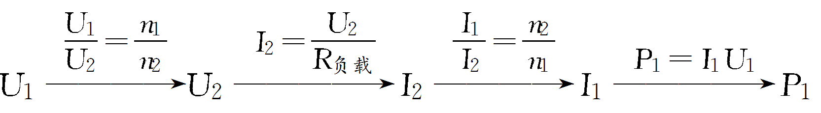

例1　(2016·天津理综·5)如图4所示，理想变压器原线圈接在交流电源上，图中各电表均为理想电表．下列说法正确的是(　　)

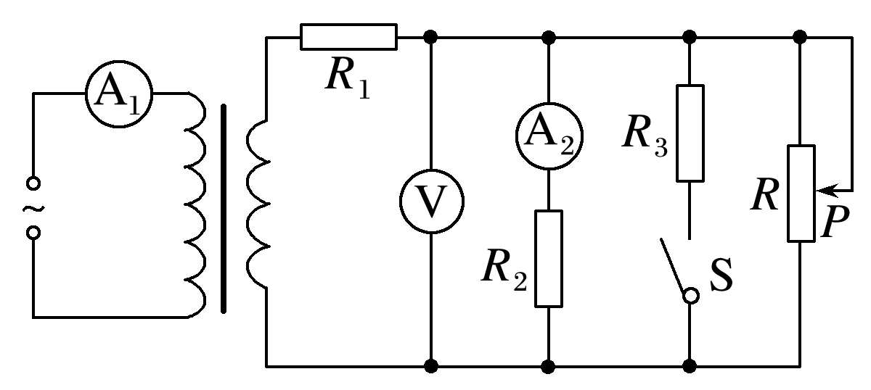

图4

A．当滑动变阻器的滑动触头*P*向上滑动时，*R*1消耗的功率变大

B．当滑动变阻器的滑动触头*P*向上滑动时，电压表V示数变大

C．当滑动变阻器的滑动触头*P*向上滑动时，电流表A1示数变大

D．若闭合开关S，则电流表A1示数变大，A2示数变大

答案　B

解析　当滑动变阻器的滑动触头*P*向上滑动时，接入电路的阻值变大，变压器副线圈两端电压不变，副线圈中的电流减小，则*R*1消耗的功率及其两端电压均变小，故电压表的示数变大，选项A错误，B正确；当滑动变阻器的滑动触头*P*向上滑动时，副线圈中的电流减小，则原线圈中的电流也减小，电流表A1示数变小，选项C错误；若闭合开关S，副线圈电路中总电阻减小，副线圈中的电流变大，*R*1两端电压变大，*R*2两端电压减小，电流表A2示数减小；原线圈中的电流也变大，电流表A1示数变大，选项D错误．

例2　(2016·全国Ⅰ卷·16)一含有理想变压器的电路如图5所示，图中电阻*R*1、*R*2和*R*3的阻值分别为3 Ω、1 Ω和4 Ω，为理想交流电流表，*U*为正弦交流电压源，输出电压的有效值恒定．当开关S断开时，电流表的示数为*I*；当S闭合时，电流表的示数为4*I*.该变压器原、副线圈匝数比为(　　)

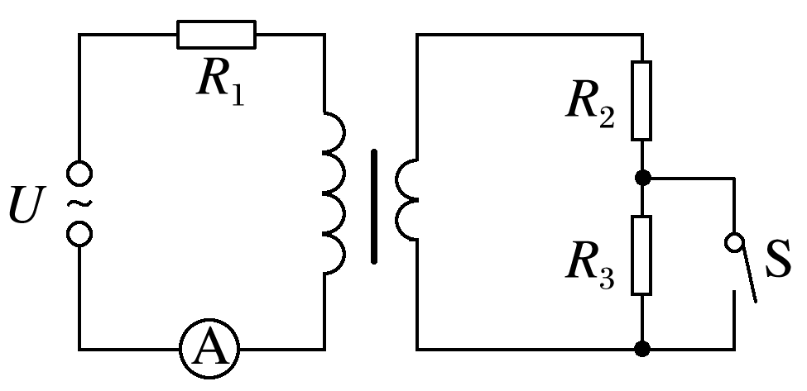

图5

A．2 B．3 C．4 D．5

答案　B

解析　开关断开时，电路如图甲所示，原、副线圈的电流比＝，通过*R*2的电流*I*2＝，副线圈的输出电压*U*2＝*I*2(*R*2＋*R*3)＝，由＝可得原线圈两端的电压*U*1＝5*I*2，则*U*＝*U*1＋*IR*1＝5*I*2＋3*I*；开关闭合时，电路如图乙所示，原、副线圈的电流比＝，通过*R*2的电流*I*2′＝，副线圈的输出电压*U*2′＝*I*2′*R*2＝，由＝可得原线圈两端的电压*U*1′＝4*I*2，则*U*＝*U*1′＋4*IR*1＝4*I*2＋12*I*，联立解得＝3，选项B正确．

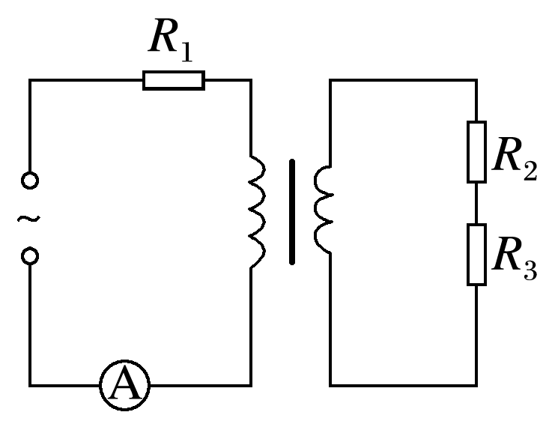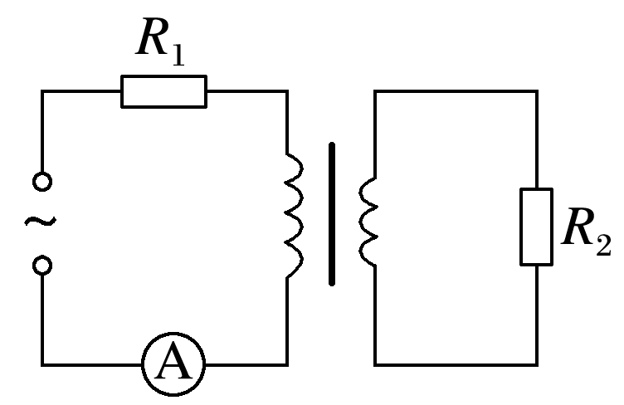

甲　　　　　　　　　　乙



1．关于理想变压器的四点说明

(1)变压器不能改变直流电压．

(2)变压器只能改变交变电流的电压和电流，不能改变交变电流的频率．

(3)理想变压器本身不消耗能量．

(4)理想变压器基本关系中的*U*1、*U*2、*I*1、*I*2均为有效值．

2．变压器与电路动态分析相结合问题的分析方法

(1)分清不变量和变量；

(2)弄清理想变压器中电压、电流、功率之间的联系和相互制约关系；

(3)利用闭合电路欧姆定律、串并联电路特点进行分析判定．



1．如图6所示，理想变压器原、副线圈匝数比*n*1∶*n*2＝2∶1，和均为理想电表，灯泡电阻*R*L＝6 Ω，*AB*端电压*u*1＝12sin 100π*t*(V)．下列说法正确的是(　　)

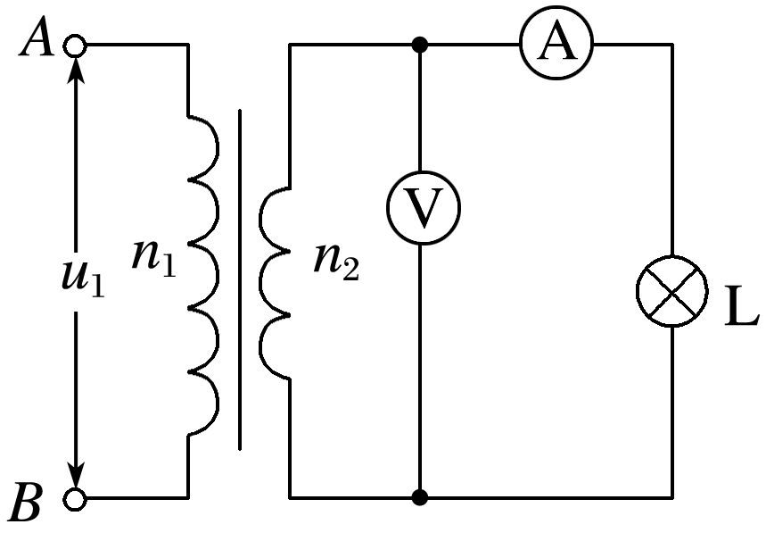

图6

A．电流频率为100 Hz

B.的读数为24 V



C.的读数为0.5 A



D．变压器输入功率为6 W

答案　D

解析　由*ω*＝100π＝2π*f*得*f*＝50 Hz，A错；由题知：*U*m1＝12 V，则有效值*U*1＝＝12 V．由＝得*U*2＝6 V，*I*2＝＝1 A，B、C错；由能量守恒得*P*1＝*P*2＝*U*2*I*2＝6 W，D对．

2．一自耦变压器如图7所示，环形铁芯上只绕有一个线圈，将其接在*a*、*b*间作为原线圈．通过滑动触头取该线圈的一部分，接在*c*、*d*间作为副线圈，在*a*、*b*间输入电压为*U*1的交变电流时，*c*、*d*间的输出电压为*U*2，在将滑动触头从*M*点顺时针转到*N*点的过程中(　　)

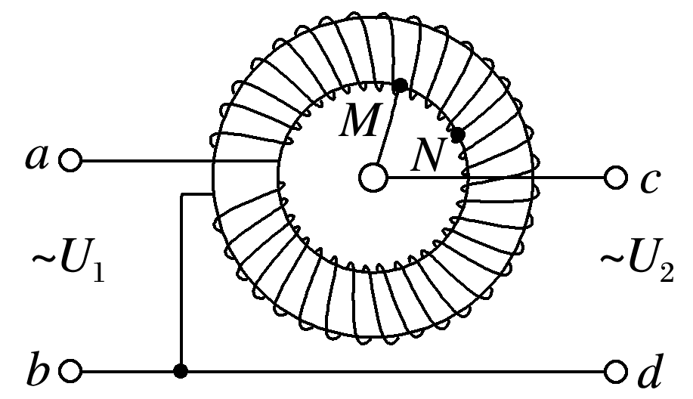

图7

A．*U*2>*U*1，*U*2降低 B．*U*2>*U*1，*U*2升高

C．*U*2<*U*1，*U*2降低 D．*U*2<*U*1，*U*2升高

答案　C

解析　由＝，*n*1>*n*2知*U*2<*U*1；滑动触头从*M*点顺时针旋转至*N*点过程，*n*2减小，则*U*2降低，C项正确．

命题点二　远距离输电问题

分析思路及常见的“三个误区”

1．分析思路：对高压输电问题，应按“发电机→升压变压器→远距离输电线→降压变压器→用电器”，或按从“用电器”倒推到“发电机”的顺序一步一步进行分析．

2．三个误区：(1)不能正确地利用公式*P*损＝2*R*计算输电线上的损耗功率导致错误；(2)不能正确理解升压变压器的输出电压*U*2、降压变压器的输入电压*U*3和输电线上损失的电压Δ*U*的关系导致错误，三者关系是*U*2＝Δ*U*＋*U*3；(3)不能正确理解升压变压器的输入功率*P*1、降压变压器的输出功率*P*4和输电线上损失的功率*P*损的关系导致错误，三者关系是*P*1＝*P*损＋*P*4.

例3　(2015·福建理综·15)图8为远距离输电示意图，两变压器均为理想变压器，升压变压器T的原、副线圈匝数分别为*n*1、*n*2，在T的原线圈两端接入一电压*u*＝*U*msin *ωt*的交流电源，若输送电功率为*P*，输电线的总电阻为2*r*，不考虑其他因素的影响，则输电线上损失的电功率为(　　)

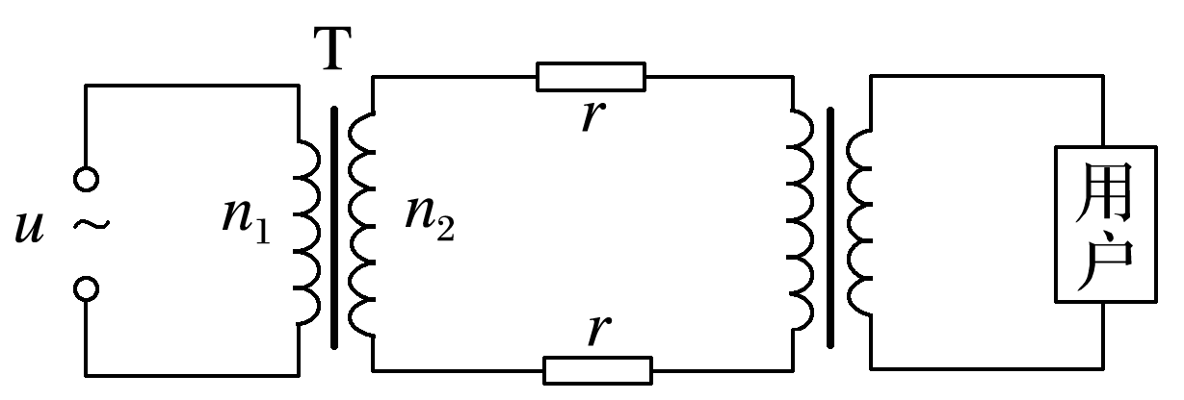

图8

A．() B．()

C．4()2()2*r* D．4()2()2*r*

答案　C

解析　原线圈电压的有效值：*U*1＝，根据＝可得*U*2＝·，又因为是理想变压器，所以T的副线圈的输出功率等于原线圈的输入功率*P*，所以输电线上的电流*I*＝，输电线上损失的电功率为*P*′＝*I*22*r*＝4*r*22，所以C正确，A、B、D错误．



3．如图9所示为远距离输电示意图，发电机的输出电压*U*1及输电线的电阻、理想变压器的匝数均不变，且*n*1∶*n*2＝*n*4∶*n*3.当用户消耗的功率增大时，下列表述正确的是(　　)

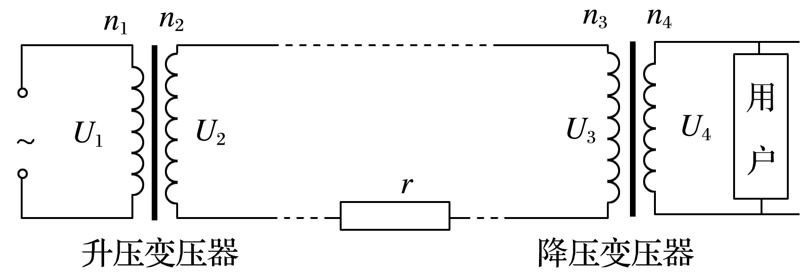

图9

A．用户的总电阻增大

B．用户得到的电压*U*4增大

C．*U*1∶*U*2＝*U*4∶*U*3

D．用户消耗的功率等于发电机的输出功率

答案　C

解析　当用户消耗的功率增大时，用电器增多，总电阻减小，降压变压器的输出电流增大，输电线上的电流增大，可知输电线上的电压损失增大，而发电机的输出电压*U*1不变，则*U*2不变，可知降压变压器的输入电压减小，所以用户得到的电压*U*4减小，选项A、B错误；因为原、副线圈的电压比等于匝数比，则＝，＝，因为*n*1∶*n*2＝*n*4∶*n*3，所以*U*1∶*U*2＝*U*4∶*U*3，选项C正确；用户消耗的功率等于发电机的输出功率减去输电线上损失的功率，选项D错误．

4．(多选)如图10为远距离输电的示意图，若电厂输出电压*u*1＝220·sin 100π*t*(V)，则下列表述正确的是(　　)

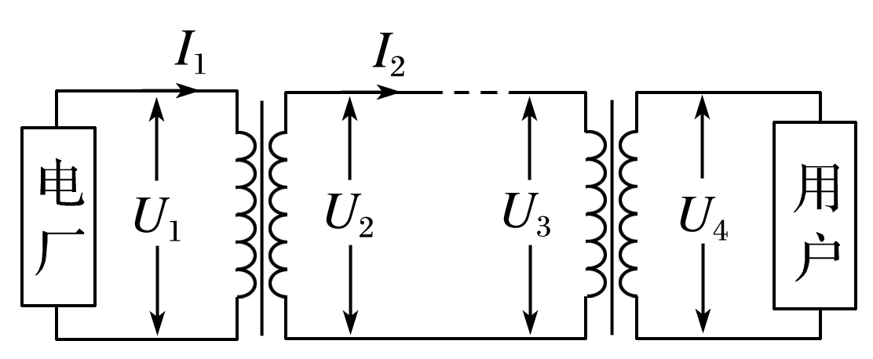

图10

A．*U*1＜*U*2，*U*3＞*U*4

B．*U*1＝220 V

C．若*U*2提高为原来的10倍，输电线上损失的功率为原来的

D．用户得到的交变电流频率为25 Hz

答案　AC

解析　远距离采用高压输电，然后降压后再使用，所以A正确；*U*1为有效值，应该是220 V，所以B错误；输电线上损失的功率为*P*损＝2*R*线，所以C正确；由交变电流的瞬时值表达式可得交变电流的频率为*f*＝ Hz＝50 Hz，所以D错误．

命题点三　变压器与交变电路的综合问题

例4　如图11所示为理想变压器，三个灯泡L1、L2、L3都标有“4 V,4 W”，灯泡L4标有“4 V,8 W”，若它们都能正常发光，则变压器原、副线圈匝数比*n*1∶*n*2和*ab*间输入电压为(　　)

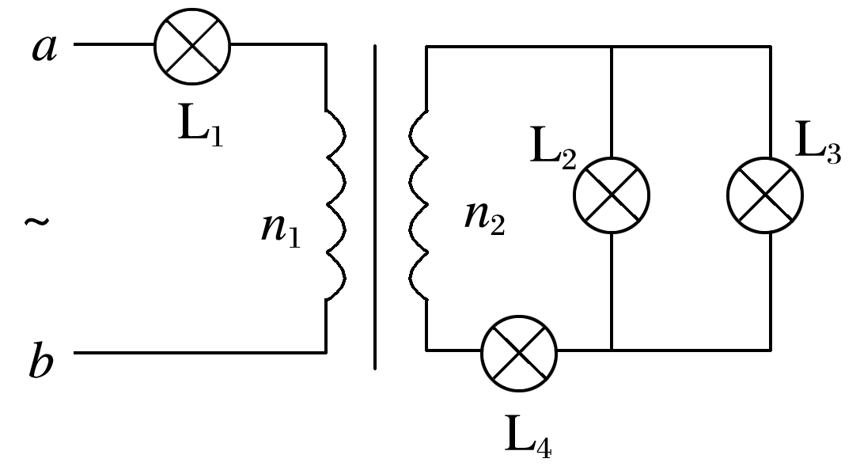

图11

A．2∶1,16 V B．2∶1,20 V

C．1∶2,16 V D．1∶2,20 V

①理想变压器；②正常发光．



答案　B

解析　由L2、L3并联后与L4串联，灯泡正常发光可得*U*2＝8 V，*P*2＝16 W，根据输入功率等于输出功率有*P*2＝*U*2*I*2＝*U*1*I*1，而*I*1＝1 A，*I*2＝2 A，所以*U*1＝16 V，*Uab*＝*U*1＋*U*L1＝20 V，＝，故原、副线圈匝数比*n*1∶*n*2＝2∶1，只有选项B正确．



1．理顺交变电路中灯泡的串并联关系，结合闭合电路欧姆定律进行分析．

2．熟练运用变压器的基本关系建立前后两个回路的联系．



5．(多选)如图12理想变压器原、副线圈分别接有额定电压相同的灯泡a和b，当输入电压*U*为灯泡额定电压的10倍时，两灯泡均能正确发光．下列说法正确的是(　　)

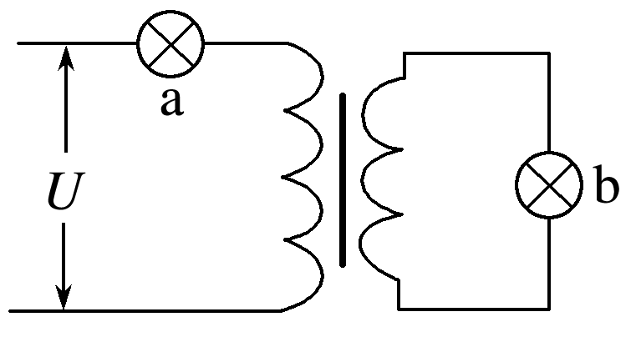

图12

A．原、副线圈匝数比为9∶1

B．原、副线圈匝数比为1∶9

C．此时a和b的电功率之比为9∶1

D．此时a和b的电功率之比为1∶9

答案　AD

解析　设灯泡的额定电压为*U*0，当*U*＝10*U*0时，因两灯泡均正常发光，故变压器原线圈的输入电压为*U*1＝*U*－*U*0＝9*U*0，副线圈的输出电压*U*2＝*U*0.因＝，故＝，选项A正确，选项B错误；由变压器电流关系＝得＝，则此时a、b的电功率之比为＝＝，选项C错误，选项D正确．

6．(多选)如图13，有一理想变压器，原、副线圈的匝数比为*n*∶1，原线圈接正弦交流电压*U*，输出端接有一个交流电流表和一个电动机．电动机线圈电阻为*R*.当输入端接通电源后，电流表读数为*I*，电动机带动一重物匀速上升，下列判断正确的是(　　)

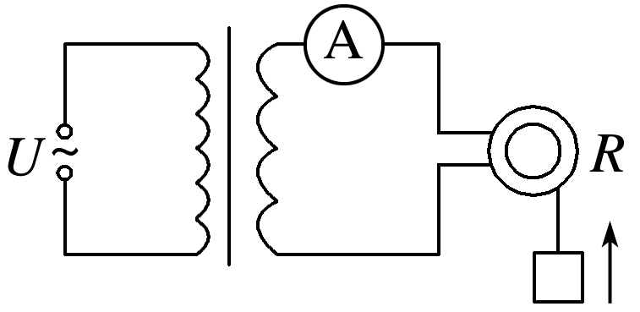

图13

A．原线圈中的电流为

B．电动机线圈消耗的功率为*IU*

C．电动机两端电压为*IR*

D．变压器的输入功率为

答案　AD

解析　已知原线圈两端电压为*U*，通过副线圈电流为*I*，设通过原线圈电流为*I*0，根据变压器电流比公式有＝＝，得*I*0＝，则变压器的输入功率为*P*0＝*I*0*U*＝，故选项A、D正确；根据变压器电压比公式＝＝，电动机两端电压为*U*2＝，电动机的输入功率为*P*＝*IU*2＝，电动机线圈消耗的功率为*I*2*R*，故选项B、C错误.



常见变压器原理及示例分析

1．自耦变压器(如家用调压变压器)，铁芯上只有一个线圈，可升压，也可降压．如图14甲、乙所示．

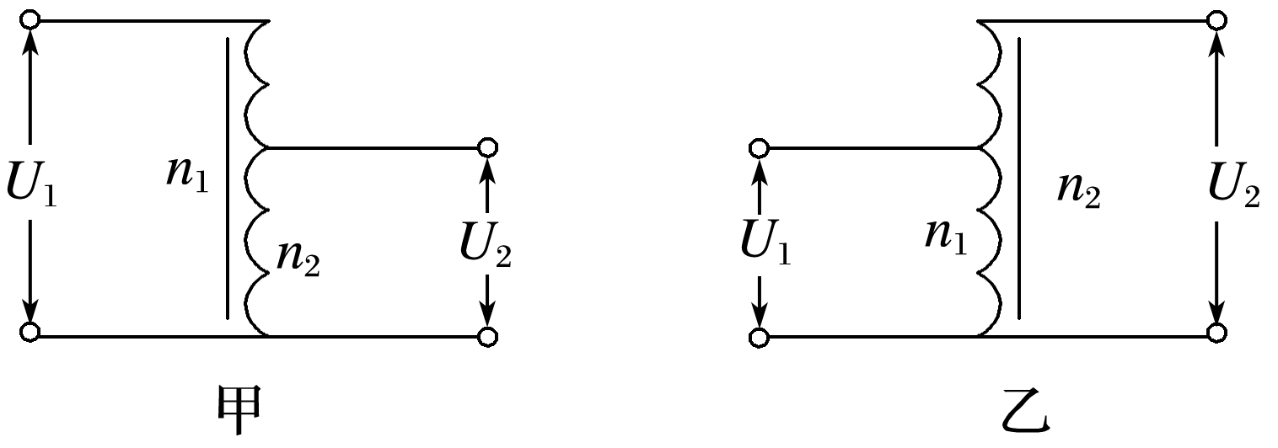

图14

2．互感器，分为电压互感器和电流互感器，比较如下：

|  |  |  |
| --- | --- | --- |
| 类型  项目 | 电压互感器 | 电流互感器 |
| 原线圈的连接 | 并联在高压电路中，匝数多而细 | 串联在待测高压电路中，匝数少而粗 |
| 副线圈的连接 | 连接电压表，匝数少而粗 | 连接电流表，匝数多而细 |
| 互感器的作用 | 将高电压变为低电压 | 将大电流变成小电流 |
| 测量工具 | 用电压表测低电压 | 用电流表测小电流 |
| 结合匝数比可计算出的结果 | 高压电路的电压 | 大电流电路的电流 |
| 原理图 |  |  |

典例1　自耦变压器铁芯上只绕有一个线圈，原、副线圈都只取该线圈的某部分．一升压式自耦调压变压器的电路如图15所示，其副线圈匝数可调．已知变压器线圈总匝数为1 900匝；原线圈为1 100匝，接在有效值为220 V的交流电源上．当变压器输出电压调到最大时，负载*R*上的功率为2.0 kW.设此时原线圈中电流有效值为*I*1，负载两端电压的有效值为*U*2，且变压器是理想的，则*U*2和*I*1分别约为(　　)

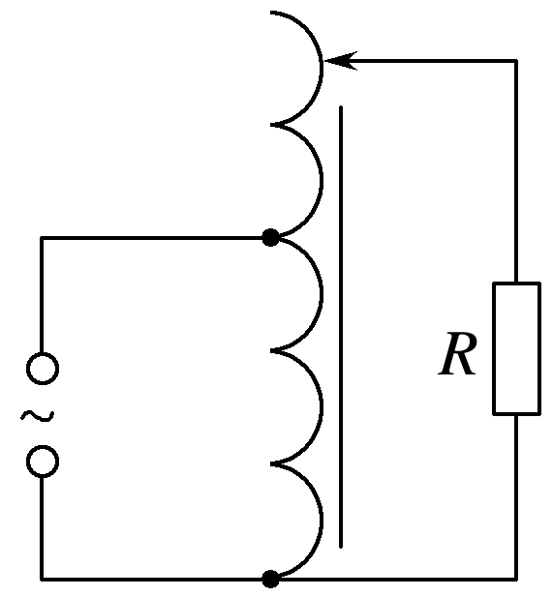

图15

A．380 V和5.3 A B．380 V和9.1 A

C．240 V和5.3 A D．240 V和9.1 A

答案　B

解析　对理想变压器有*U*2＝*U*1＝380 V，由*P*2＝*I*2*U*2得*I*2＝＝ A≈5.3 A．依据＝得*I*1＝*I*2＝×5.3 A≈9.1 A，故只有选项B正确．

典例2　(多选)普通交流电流表和交流电压表不能直接接在高压输电线路上测电流和电压，通常要通过互感器来连接，现在在图16高压电路输入端已接入两个互感器，原、副线圈的匝数比分别为1∶200和200∶1，图中甲、乙表示电压表或电流表，已知电路中电压表的读数为11 V，电流表的读数为1 A，则(　　)

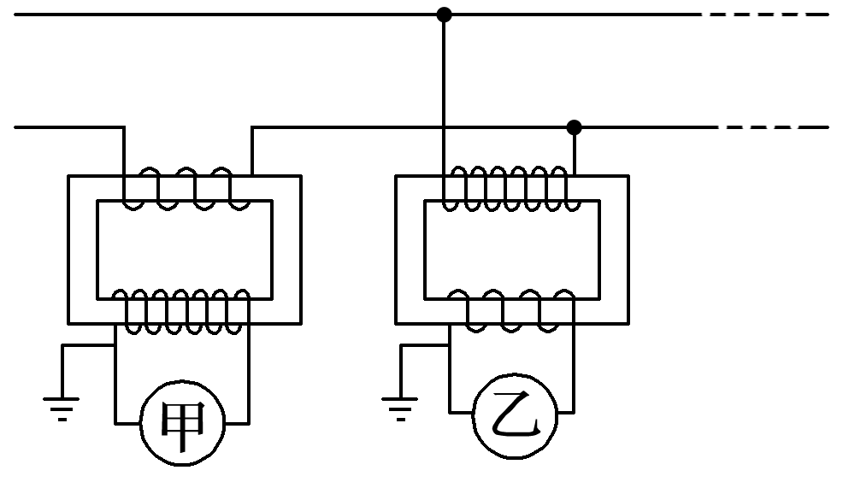

图16

A．甲电表是电压表，乙电表是电流表

B．甲电表是电流表，乙电表是电压表

C．图示高压输送电路输电线的总电阻是11 Ω

D．图示高压输送电路输入的总功率为440 kW

答案　BD

解析　由题图可知：甲串联在电路中是电流表，乙并联在电路中是电压表，所以甲是电流表，乙是电压表，B正确，A错误；输电线只占部分电压，故不能求解电阻，故C错误；甲互感器原、副线圈匝数比为1∶200，乙互感器原、副线圈匝数比为200∶1，由电压表的示数为11 V，得原线圈的电压为2 200 V，由电流表的示数为1 A，得原线圈的电流为200 A，所以电线输送功率是*P*＝*UI*＝2 200×200 W＝4.4×105 W，故D正确．

典例3　有一种调压变压器的构造如图17所示．线圈*AB*绕在一个圆环形的铁芯上，*C*、*D*之间加上输入电压，转动滑动触头*P*就可以调节输出电压．图中为交流电流表，为交流电压表，*R*1、*R*2为定值电阻，*R*3为滑动变阻器，*C*、*D*两端接正弦交流电源，变压器可视为理想变压器，则下列说法正确的是(　　)

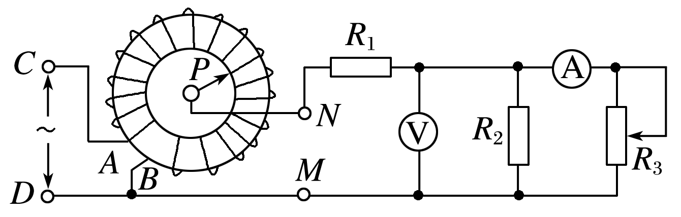

图17

A．当*R*3不变，滑动触头*P*顺时针转动时，电流表读数变小，电压表读数变小

B．当*R*3不变，滑动触头*P*逆时针转动时，电流表读数变小，电压表读数变小

C．当*P*不动，滑动变阻器滑动触头向上滑动时，电流表读数变小，电压表读数变小

D．当*P*不动，滑动变阻器滑动触头向下滑动时，电流表读数变大，电压表读数变大

答案　A

解析　当*R*3不变，*P*顺时针转动时，*nMN*减小，由＝，知*UMN*减小，则电压表、电流表读数均减小，A项正确，同理知B项错误；当*P*不动时，匝数*nMN*不变，输出电压*UMN*不变，滑动变阻器滑动触头向上滑动，*R*3阻值变大，根据串反并同，得电压表示数变大，电流表示数变小，C项错误，同理知D项也错误．

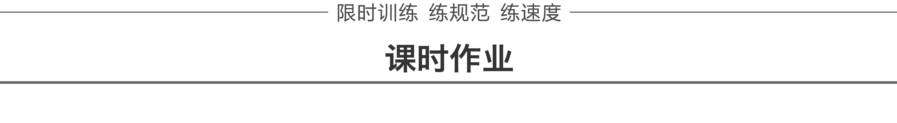

题组1　理想变压器基本关系和动态分析

1．如图1甲所示，一理想变压器给一个小灯泡供电．当原线圈输入如图乙所示的交变电压时，额定功率为10 W的小灯泡恰好正常发光，已知灯泡的电阻为40 Ω，图中电压表为理想电表，下列说法正确的是(　　)

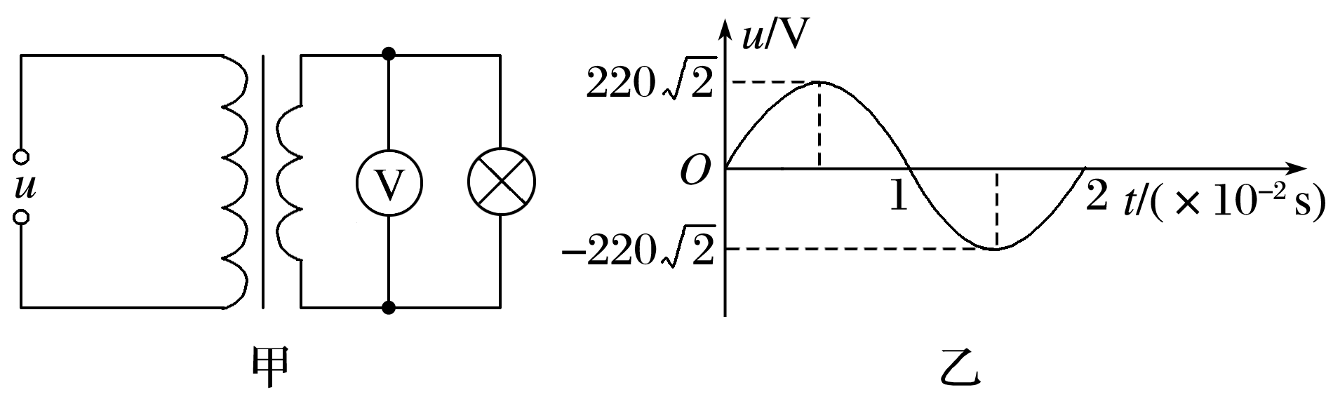

图1

A．变压器输入电压的瞬时值表达式为*u*＝220sin π*t*(V)

B．电压表的示数为220 V

C．变压器原、副线圈的匝数比为11∶1

D．变压器的输入功率为110 W

答案　C

解析　由题图乙可知*ω*＝＝100π rad/s，则变压器输入电压的瞬时值表达式为*u*＝220sin 100π*t*(V)，A错误．小灯泡的额定功率*P*＝10 W，由*P*＝可得小灯泡的额定电压*U*＝20 V ，小灯泡恰好正常发光，电压表的示数为20 V，B错误．根据变压器变压比公式*U*1∶*U*2＝*n*1∶*n*2，可得＝＝，C正确．根据额定功率为10 W的小灯泡恰好正常发光，理想变压器的输入功率等于输出功率可知D错误．

2．(2016·四川理综·2)如图2所示，接在家庭电路上的理想降压变压器给小灯泡L供电，如果将原、副线圈减少相同匝数，其他条件不变，则(　　)

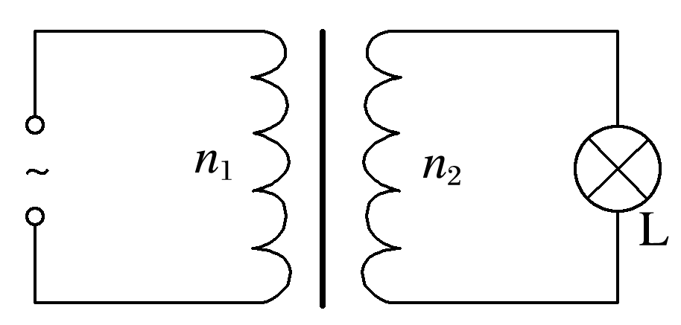

图2

A．小灯泡变亮

B．小灯泡变暗

C．原、副线圈两端电压的比值不变

D．通过原、副线圈电流的比值不变

答案　B

解析　原、副线圈减少相同的匝数*n*后，有＝，可以得出，－＝<0，则说明的比值较大，由＝＝知，选项C、D错误；由＝和＝知，*U*2′<*U*2，再由*P*＝知，小灯泡变暗，选项A错误，B正确．

3．(多选)如图3所示，T为理想变压器，原副线圈匝数比为5∶1.A1、A2为理想交流电流表，V1、V2为理想交流电压表，*R*1、*R*2为定值电阻，*R*3为光敏电阻(阻值随光照强度的增大而减小)，原线圈两端电压*u*＝220sin 314*t* V，以下说法正确的是(　　)

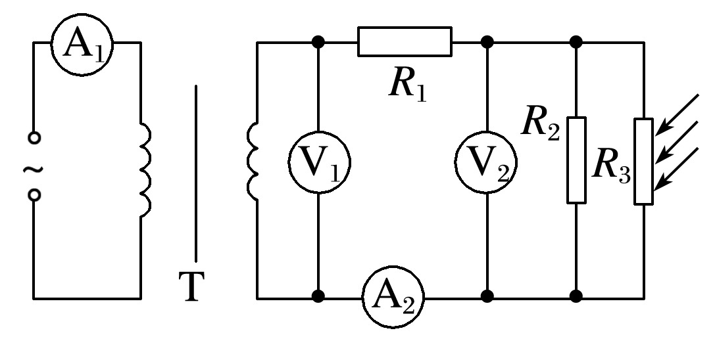

图3

A．当光照增强时，电压表V1示数为44 V保持不变

B．当光照增强时，电压表V2示数增大

C．通过电流表A1的电流方向每秒变化100次

D．当光照增强时，电流表A1、A2示数同时变大

答案　CD

解析　原线圈两端电压有效值为220 V，原副线圈匝数比为5∶1，所以副线圈的电压有效值为44 V，电压表V1示数为44 V保持不变，与电阻的变化无关，所以A错误；当光照增强时，*R*3的电阻减小，总的电阻减小，所以电路的总电流要变大，*R*1的电压变大，副线圈的总电压不变，所以电压表V2示数变小，所以B错误；交变电流的周期为*T*＝＝＝ s，所以通过电流表A1的电流方向每秒变化100次，所以C正确；当光照增强时，*R*3的电阻减小，总的电阻减小，所以电路的总电流要变大，因此A1、A2的示数都要变大，故D正确．

题组2　远距离输电的问题

4．(多选)如图4为某小型水电站的电能输送示意图，发电机通过升压变压器T1和降压变压器T2向用户供电．已知输电线的总电阻*R*＝10 Ω，降压变压器T2的原、副线圈匝数之比为4∶1，副线圈与纯电阻用电器组成闭合电路，用电器电阻*R*0＝11 Ω.若T1、T2均为理想变压器，T2的副线圈两端电压表达式为*u*＝220sin 100π*t*(V)．下列说法正确的是(　　)

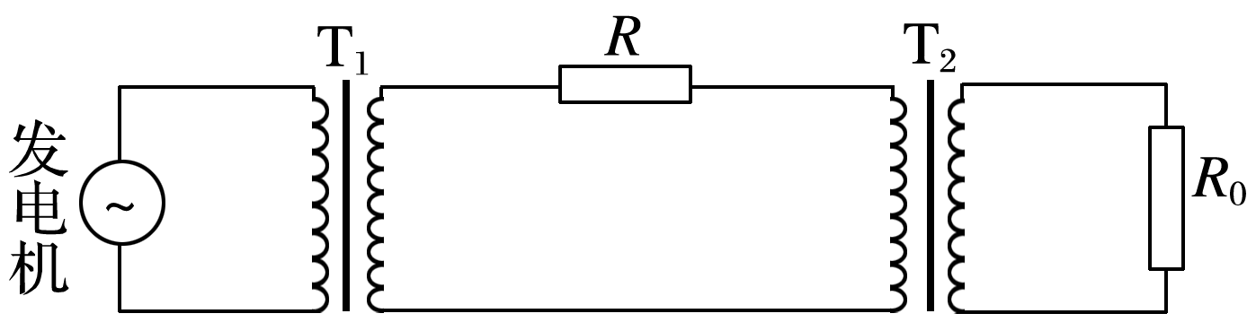

图4

A．发电机中的电流变化频率为100 Hz

B．通过用电器的电流有效值为20 A

C．升压变压器的输出功率为4 650 W

D．当用电器的电阻*R*0减小时，发电机的输出功率减小

答案　BC

解析　交变电流经过变压器，频率不变，则交变电流的频率*f*＝＝ Hz＝50 Hz，故A错误．通过用电器的电流有效值*I*＝＝ A＝20 A，故B正确．根据＝得，输电线上的电流*I*3＝20× A＝5 A，则输电线上损耗的功率*P*损＝*IR*＝25×10 W＝250 W，降压变压器的输入功率*P*3＝*U*4*I*4＝220×20 W＝4 400 W，则升压变压器的输出功率*P*＝*P*3＋*P*损＝4 400 W＋250 W＝4 650 W，故C正确．当用电器的电阻*R*0减小时，降压变压器的输出电流增大，则输电线上的电流增大，升压变压器原线圈中的电流变大，根据*P*＝*UI*知，发电机的输出功率增大，故D错误．

5．图5甲为远距离输电示意图，升压变压器原、副线圈匝数比为1∶100，降压变压器原、副线圈匝数比为100∶1，远距离输电线的总电阻为100 Ω.若升压变压器的输入电压如图乙所示，输入功率为750 kW.下列说法中正确的有(　　)

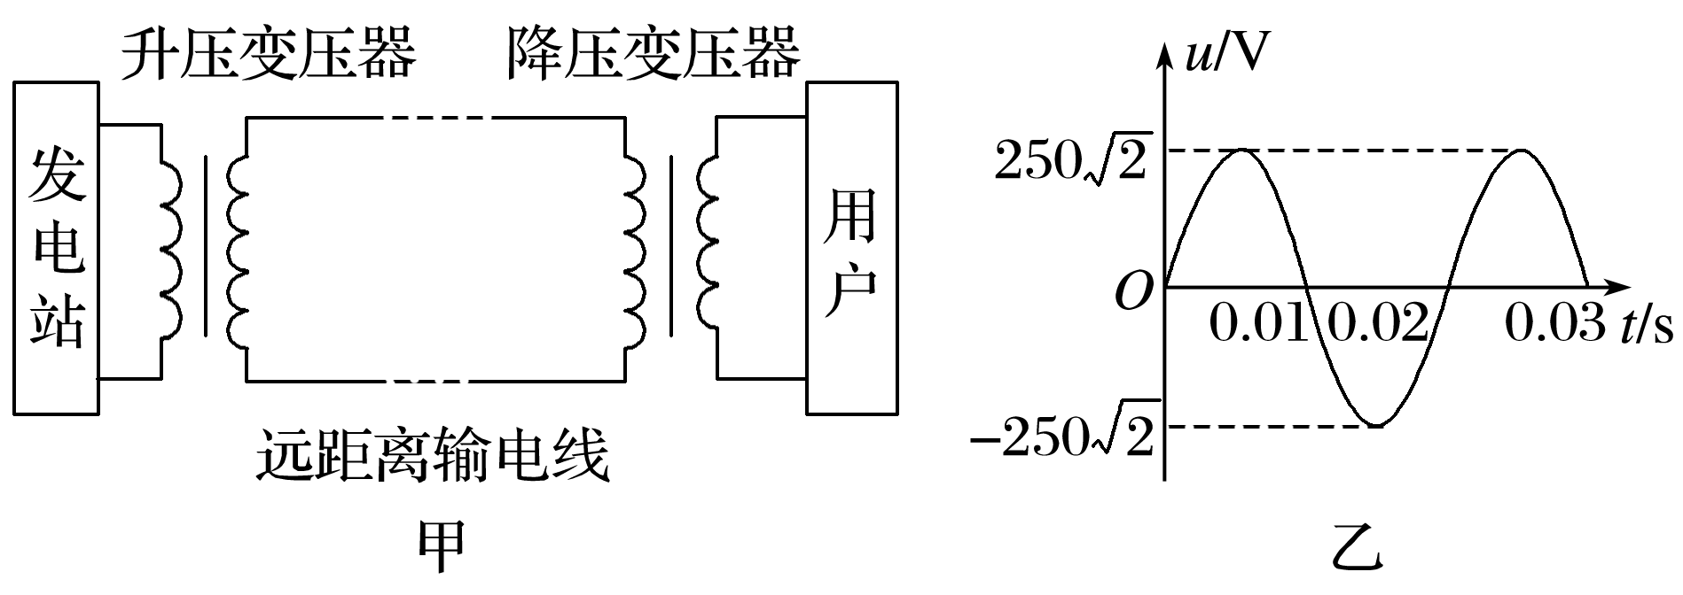

图5

A．用户端交流电的频率为100 Hz

B．输电线中的电流为30 A

C．用户端电压为250 V

D．输电线路损耗功率为180 kW

答案　B

6．某村在距村庄较远的地方修建了一座小型水电站，发电机输出功率为9 kW，输出电压为500 V，输电线的总电阻为10 Ω，允许线路损耗的功率为输出功率的4%.

(1)当村民和村办小企业需要220 V电压时，求所用升压变压器和降压变压器原、副线圈的匝数比各为多少？(不计变压器的损耗)

(2)若不用变压器而由发电机直接输送，则村民和村办小企业得到的电压和功率各是多少？

答案　(1)1∶3　72∶11　(2)320 V　5 760 W

解析　(1)建立如图甲所示的远距离输电模型

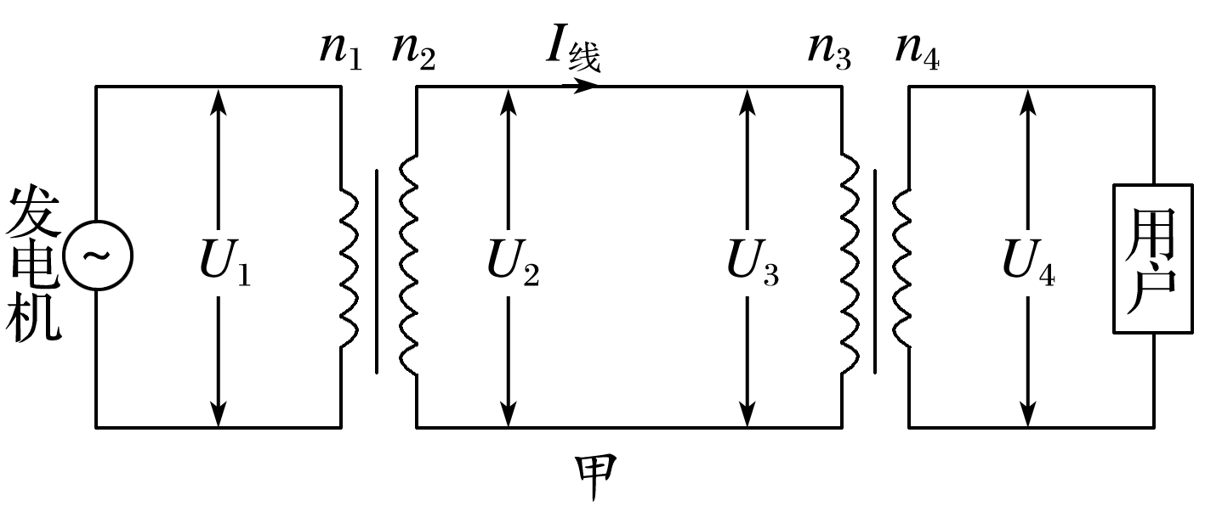

由线路损耗的功率*P*线＝*IR*线和*P*线＝4%*P*出可得*I*线＝6 A

又*P*出＝*U*2*I*线，所以*U*2＝1 500 V

则*U*3＝*U*2－*I*线*R*线＝1 440 V

由理想变压器规律可得

＝＝，＝＝

所以升压变压器和降压变压器原、副线圈的匝数比分别是1∶3和72∶11.

(2)若不用变压器而由发电机直接输送(模型如图乙所示)．由*P*出＝*UI*线′可得*I*线′＝18 A

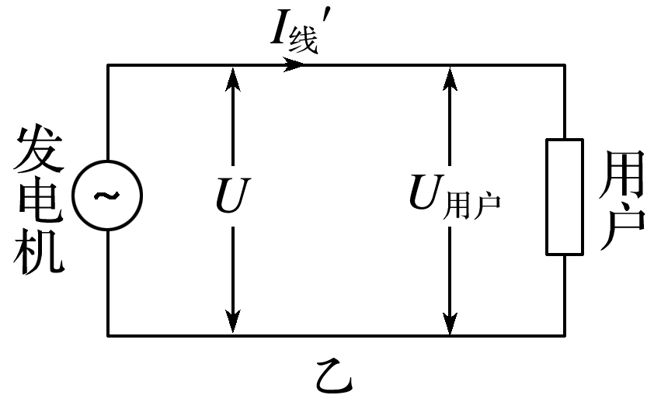

所以线路损耗的功

率*P*线′＝*I*线′2*R*线＝182×10 W＝3 240 W

用户得到的电压

*U*用户＝*U*－*I*线′*R*线＝(500－18×10) V＝320 V

用户得到的功率*P*用户＝*P*出－*P*线′＝(9 000－3 240) W＝5 760 W.

7．某河的水流量为4 m3/s，水流下落的高度差为5 m．现在利用河水来发电，设所用发电机的总效率为50%.

(1)求发电机的输出功率．

(2)设发电机的输出电压为350 V，在输送途中输电线的电阻为4 Ω，损耗的功率为输出功率的5%，问在用户需用电压为220 V时，所用升压变压器和降压变压器原、副线圈的匝数比分别为多少？(*g*＝9.8 m/s2)

答案　(1)9.8×104 W　(2)

解析　(1)水推动发电机叶轮的功率*P*＝，又*m*＝*ρV*

所以*P*＝，发电机的输出功率为*P*出＝50%*P*

解得*P*出＝50%×1.0×103×4×9.8×5 W＝9.8×104 W.

(2)输电线上损耗的功率为

*P*损＝5%*P*出＝5%×9.8×104 W＝4.9×103 W

又*P*损＝*I*2*r*

所以输电线中的电流

*I*＝ ＝ A＝35 A

根据理想变压器的输入功率和输出功率相等可知，升压变压器副线圈两端的电压为

*U*2＝＝ V＝2.8×103 V

所以升压变压器原、副线圈的匝数比为

＝＝＝

因为降压变压器原线圈两端的电压为

*U*1′＝2.8×103 V－35×4 V＝2.66×103 V

副线圈两端的电压为*U*2′＝220 V

所以降压变压器原、副线圈的匝数比为

＝＝＝.

题组3　变压器与交变电路的综合问题

8．(多选)如图6所示，理想变压器原、副线圈匝数之比为*n*1∶*n*2＝22∶1，原线圈接在电压的有效值为*U*0＝220 V的正弦式交流电源上，副线圈连接理想电压表V、交流电流表A、理想二极管D和电容器*C*.则下列说法中正确的是(　　)

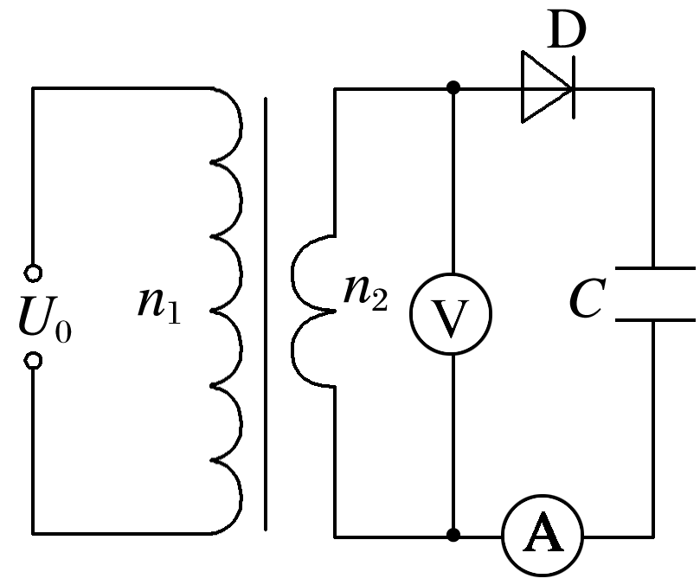

图6

A．电压表的示数为10 V

B．电容器不断地充电和放电，所带电荷量不断变化

C．稳定后电流表的读数为零

D．稳定后电容器两极板间电势差始终为10 V

答案　ACD

解析　根据理想变压器的变压规律＝可知，副线圈输出电压的有效值为10 V，A项正确；由于二极管的单向导电性，故电容器在周期内被充电达到最大值10 V，稳定后电容器两极板间的电势差不变．B项错误、D项正确；稳定后，无电流通过二极管，电流表读数为零，C项正确．

9．(多选)如图7甲所示，理想变压器原、副线圈的匝数比为4∶1，电压表、电流表为理想电表．L1、L2、L3、L4为四只规格均为“220 V,60 W”的相同灯泡．如果副线圈电压按图乙所示规律变化，则下列说法正确的是(　　)

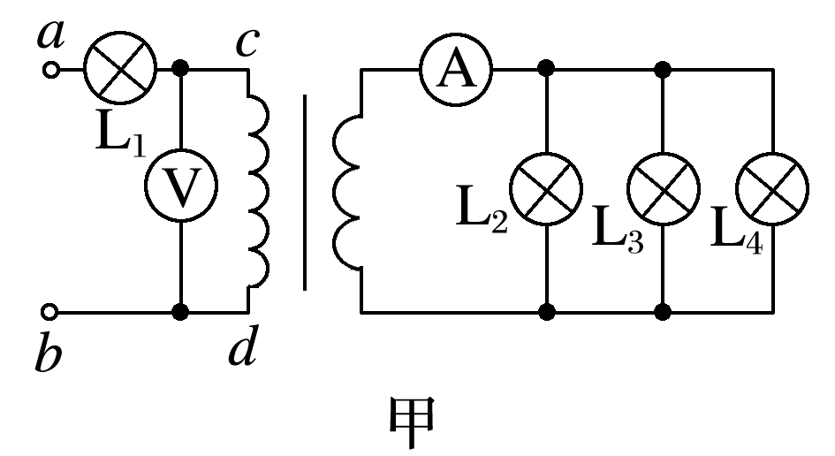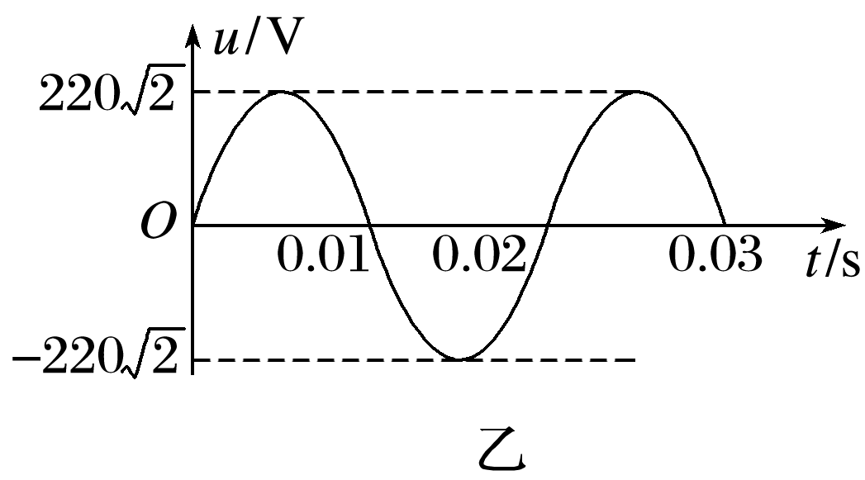

图7

A．电压表的示数为660 V

B．电流表的示数为0.82 A

C．*a*、*b*两点的电压是1 045 V

D．*a*、*b*两点的电压是1 100 V

答案　BC

解析　根据题图乙所示的副线圈电压图象，可知副线圈电压有效值为*U*2＝220 V．由变压器变压公式可知，原线圈输入电压*U*1＝4*U*2＝4×220 V＝880 V，选项A错误．副线圈所接的每个灯泡中电流均为*I*＝＝ A＝ A，电流表的示数为*I*2＝3*I*＝3× A＝0.82 A，选项B正确．由*U*1*I*1＝*U*2*I*2，解得原线圈中电流*I*1＝＝ A，灯泡电阻*R*＝＝ Ω＝ Ω.与原线圈串联的灯泡两端电压为*U*灯＝*I*1*R*＝× V＝165 V，故*a*、*b*两点的电压是*U*灯＋*U*1＝165 V＋880 V＝1 045 V，选项C正确，D错误．

10．(多选)如图8甲所示，理想变压器原、副线圈的匝数比为10∶1，原线圈接交流电源和交流电压表、交流电流表，副线圈通过电阻为*R*的导线与热水器、抽油烟机连接．已知原线圈两端的电压保持不变，副线圈上的电压按如图乙所示规律变化．现闭合开关S接通抽油烟机，下列说法正确的是(　　)

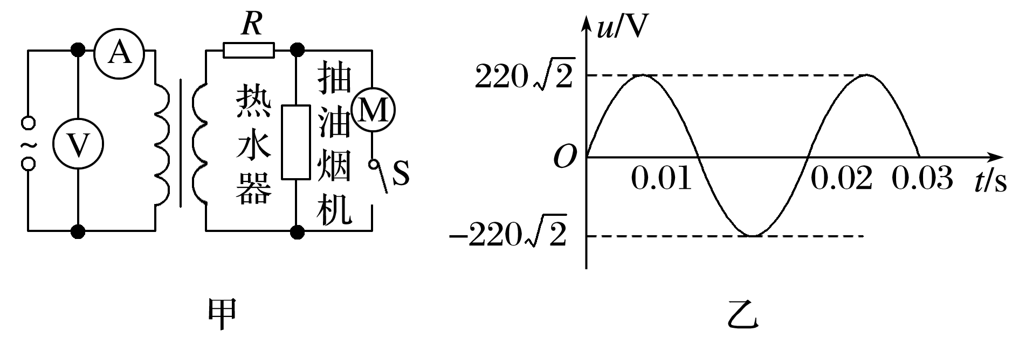

图8

A．热水器两端电压的瞬时值表达式为

*u*＝220sin 100π*t* V

B．电压表示数为2 200 V

C．电流表示数变大

D．变压器的输入功率增大

答案　BCD

解析　图乙为副线圈上电压变化规律，而热水器上的电压要小于副线圈上的电压，选项A错误；由交变电流规律可知，副线圈上的电压的有效值为220 V，由变压器变压关系可知，原线圈电压为2 200 V，选项B正确；闭合开关，副线圈输出功率增大，则原线圈输入功率增大，因此电流表示数增大，选项C、D正确．

11．(多选)如图9，一理想变压器原、副线圈的匝数分别为*n*1、*n*2.原线圈通过一理想电流表接正弦交流电源，一个二极管和阻值为*R*的负载电阻串联后接到副线圈的两端．假设该二极管的正向电阻为零，反向电阻为无穷大．用交流电压表测得*a*、*b*端和*c*、*d*端的电压分别为*Uab*和*Ucd*，则(　　)

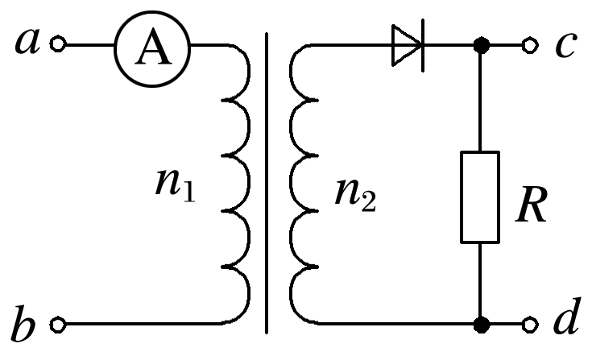

图9

A．*Uab*∶*Ucd*＝*n*1∶*n*2

B．增大负载电阻的阻值*R*，电流表的读数变小

C．负载电阻的阻值越小，*cd*间的电压*Ucd*越大

D．将二极管短路，电流表的读数加倍

答案　BD

解析　设副线圈两端电压为*U*2，则有＝，由于二极管具有单向导电性，根据有效值定义可知×＝*T*，则*Ucd*＝，故选项A错误；增大负载电阻，则变压器的输出功率减小，输入功率也减小，由*P*1＝*UabI*1可知，电流表读数减小，选项B正确；*cd*间的电压*Ucd*与*R*大小无关，选项C错误；将二极管短路，变压器的输出功率*P*＝＝，为原来的2倍，由*P*2＝*P*1＝*UabI*1可知，电流表的读数变为原来的2倍，选项D正确．